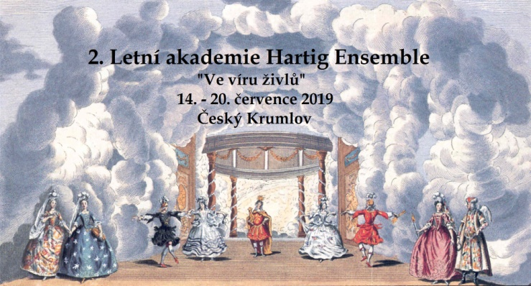

PŘIHLÁŠKA na 2. Letní akademii Hartig Ensemble

Jméno a příjmení: ........................................................................................................................

Adresa, e-mail, tel:........................................................................................................................

Mám chuť věnovat se zejména (zakroužkujte nebo jinak označte):
1. Baroknímu tanci Má předchozí zkušenost s tímto stylem:
a) žádná b) středně pokročilý c) pokročilý d) chci master-class

2. Renesanční tanec Má předchozí zkušenost s tímto stylem:
a) žádná b) středně pokročilý c) pokročilý d) chci master-class

3. Kontratance (country dances 17. a 18. stol.) Máte zkušenost s tímto stylem:
a) nemám žádné
b) mám (ev. napište názvy tanců, pokud jste již nějaké tančil(a), pomůžete nám zvolit repertoár):

Přeji si rezervovat ubytování ve Studijním Centru:
Ano
(od-do, pokud se hlásíte s někým, s kým chcete být ubytováni, uveďte jeho jméno):

Přihlášku prosím vyplňte a pošlete zpět emailem (info@hartigensemble.cz) nebo poštou na adresu: Prof. Helena Kazárová, Ph.D., Vyšehrad 163, 381 01 Český Krumlov, a to do 30.dubna 2019.Poté budete vyzváni k zaplacení zálohy.
Těšíme se na vás!

